Pracovný list k MO

1. Popíšte stavbu dlhej kosti podľa obrázka.

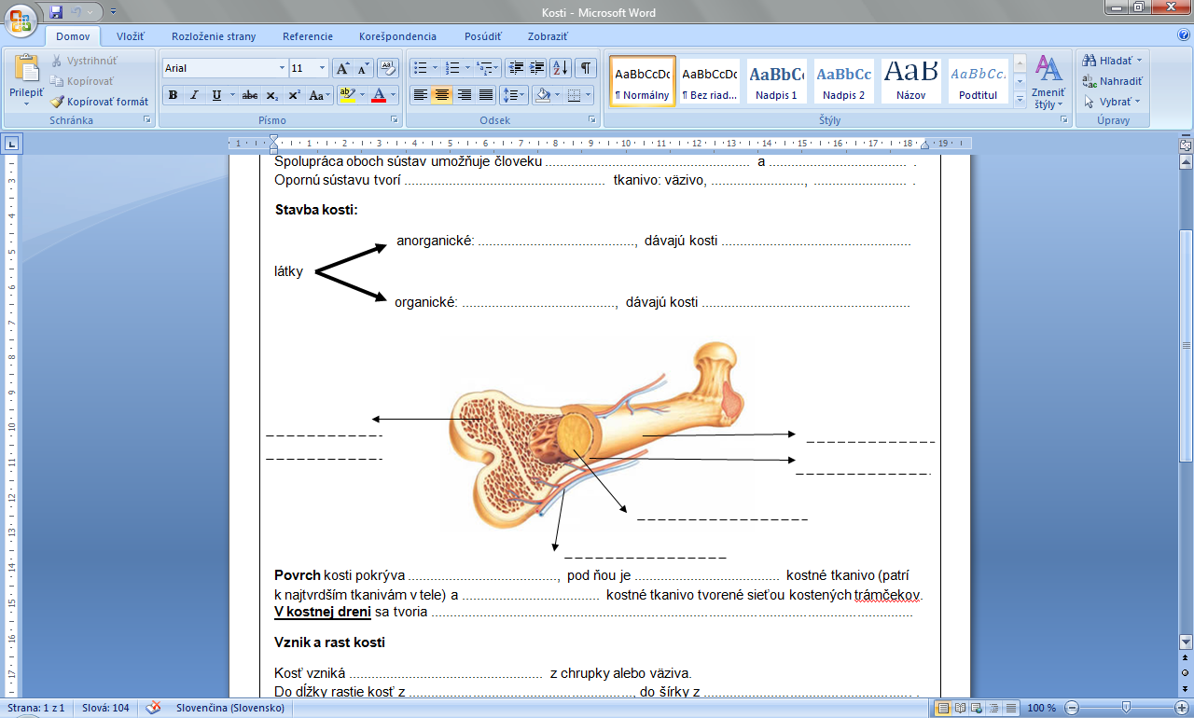

1. Uveďte najväčšiu a najmenšiu kosť a jej lokalizáciu v tele človeka.

Najmenšia – ______________________________vo______________________, najväčšia a najdlhšia –

______________________________

1. Vôľou ovplyvnite aspoň jeden kruhový sval, dvojhlavý sval a krátky sval na svojom tele.

kruhový sval

dvojhlavý sval

krátky sval

1. Uveďte konkrétny príklad na antagonistický pohyb svalov na dolnej končatine.

Antagonistický pohyb = ________________________, jedna skupina svalov končatinu vystiera – priamy sval stehna a druhá ohýba – dvojhlavý sval stehna zo zadnej strany

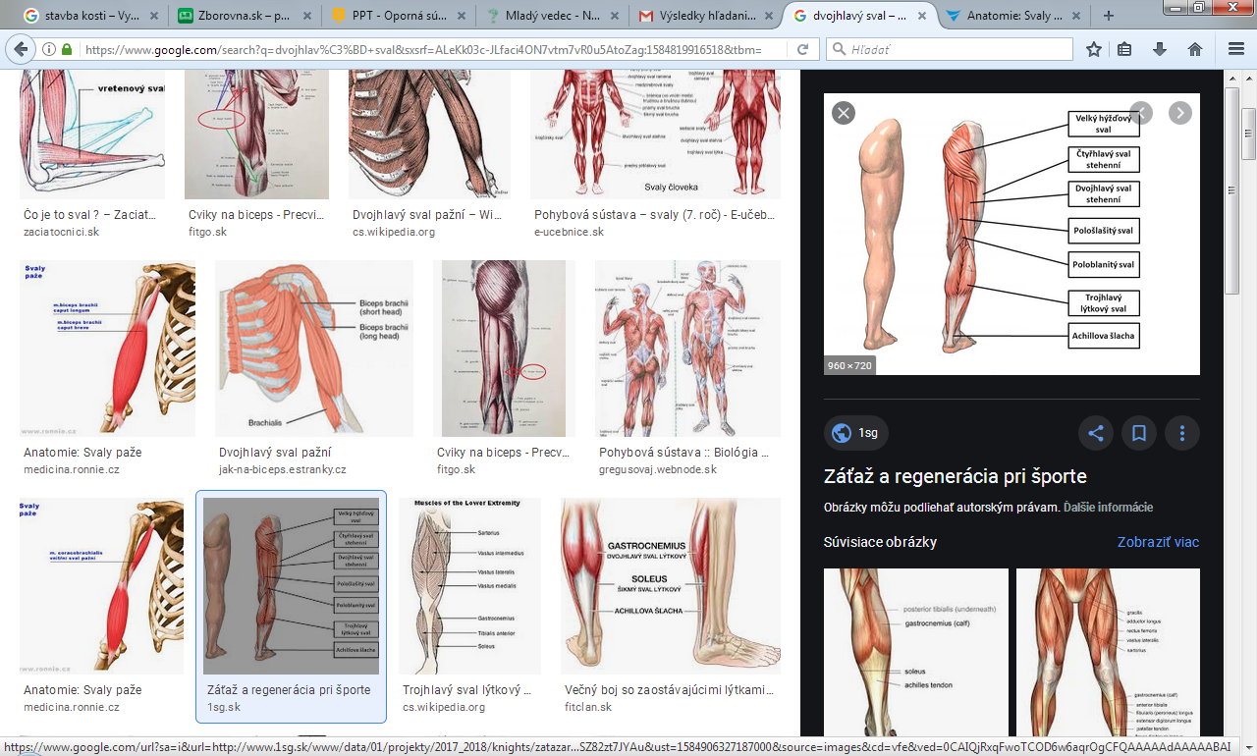

1. Ktorý kĺb považujeme za najviac zaťažovaný v našom tele a ktorý má najväčší rozsah?

-najviac zaťažovaný:

-najväčší rozsah: - dokáže sa otočiť takmer o 360 ˚

1. Uveďte príklad plochej kosti u človeka.

_____________________________________________alebo ____________________________________________

Opakovanie: Porovnajte základné typy svalov, objasnite mechanizmus ich činnosti. Aká je funkčná závislosť svalstva a kostí? Vymenujte najdôležitejšie svaly človeka.

Analyzujte príčiny ochorení pohybovej a opornej sústavy človeka. Argumentujte význam aktívneho pohybu pre zdravie človeka.

Ochorenia:

Príčiny:

Objasnite formy pohybovej aktivity u živočíchov. Na konkrétnych príkladoch demonštrujte vonkajšiu a vnútornú kostru živočíchov (slimák záhradný, rosnička zelená, rak riečny, koral červený, bystruška fialová, slepúch lámavý). Popíšte kostru človeka.

Riešenie:

pohyb:

1. pasívny (bez vynaloženia E) hydrochória = prenos unášaním vody, anemochória( unášaním vetrom),

zoochória (prenos pomocou iného živočícha)

2. aktívny (vyžaduje si energiu) – orgány pohybu (**brvy=cílie**-črievička, nálevníky, pseudopódie=panôžky – meňavky, piadivý pohyb – u húseníc, pomocou prísaviek – pijavice, kožnosvalový vak, plutvy u rýb, tučniakov, končatiny štvornohé ž., alebo adaptácia – u vtákov sa predné k. premenili na krídla)

Vnútorná kostra = endoskelet – rosnička zelená, slepúch lámavý

Vonkajšia kostra = exoskelet – slimák záhradný, koral červený – zo schránok vzniká koralový ostrov ATOL,

slimák záhradný, rak riečny, koral červený, bystruška fialová, slepúch lámavý